

**KEP Takip İşlemleri**

Kayıtlı Elektronik Posta (KEP) sistemi üzerinden Milli Eğitim Bakanlığı’na gönderilen iletiler (resmi yazılar) <https://evraksorgu.meb.gov.tr> sitesi üzerinden takip edilebilmektedir.Bu site aşağıdaki gibi görülmektedir.

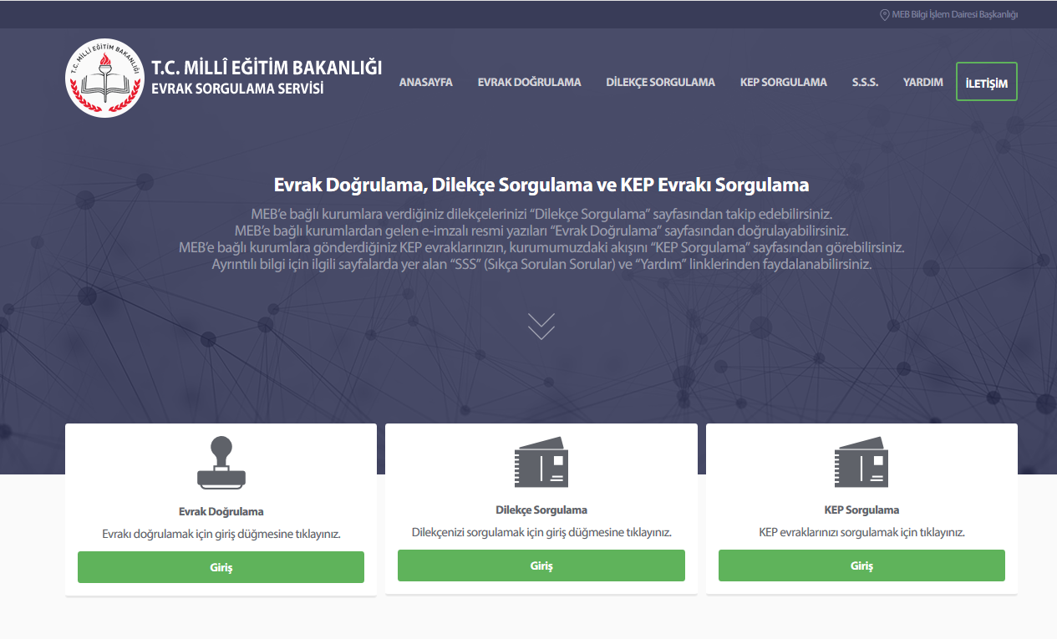

Sayfanın üst kısmında linkler yer almaktadır. Bu linkler arasında KEP sorgulama yanısıra, evrak sorgulama ve doğrulama sayfası linkleri, sıkça sorulan sorular, yardım ve iletişim linkleri yer alır. Sayfanın alt kısmında ise KEP sorgulama, evrak sorgulama ve doğrulama sayfalarına götüren butonlar yer alır.

**Not:** <https://evraksorgu.meb.gov.tr> sayfası mobil cihazlarda kullanım için uyumludur. Mobil cihazınızdan da erişim sağlayabilirsiniz.

MEB’e bağlı kurumlara gönderdiğiniz KEP evrakını takip etmek için sayfanın üst kısmında yer alan “KEP Sorgulama” linkine ya da alt kısımda “KEP Sorgulama” alanında yer alan “Giriş” butonuna tıklamak gerekir.

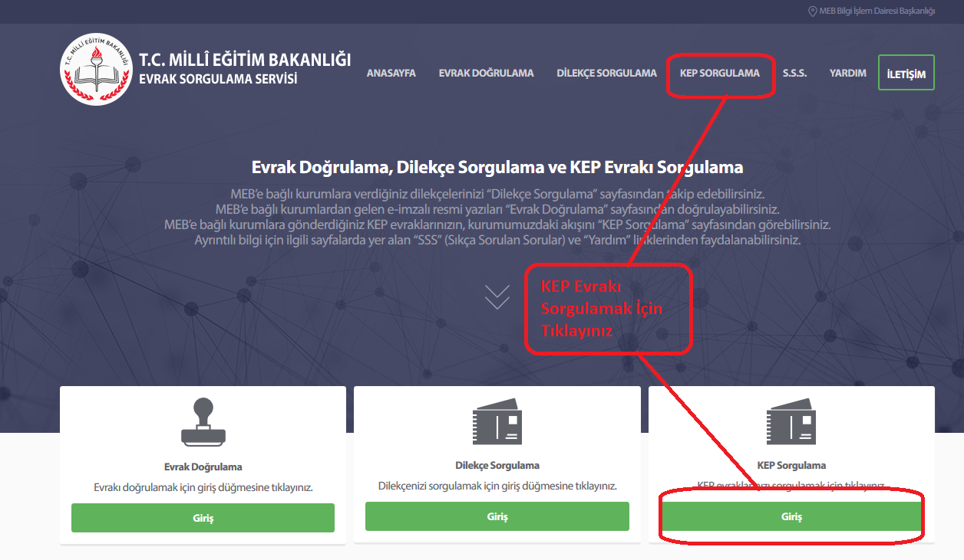

Açılan sayfa aşağıdaki gibi görüntülenecektir.

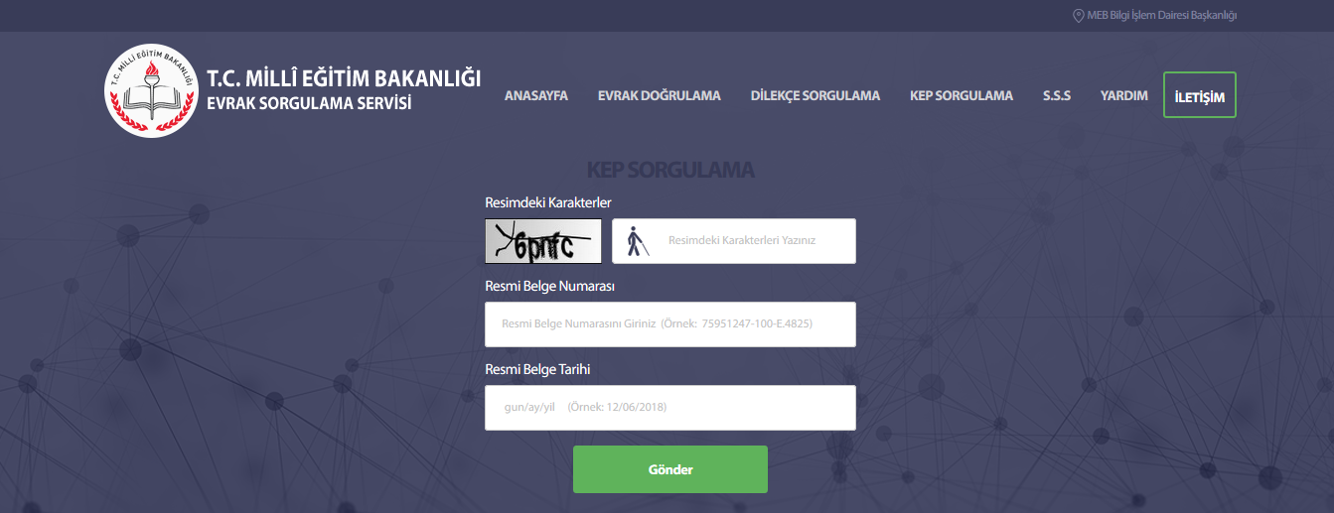

Açılan ekranda KEP evrakını sorgulamak için resmideki karakterler, resmi belge numarası ve belge tarihi ilgili alanlara doğru olarak girilmelidir.

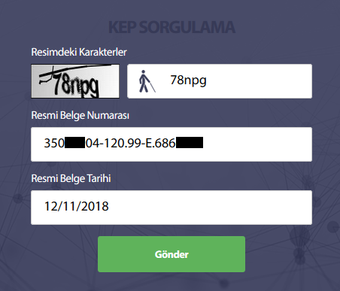

Hatalı bilgi girildiğinde aşağıda görülen mesaj alınır.



Eksik bilgi girildiğinde ise aşağıda yer alan mesajlar görüntülenir.

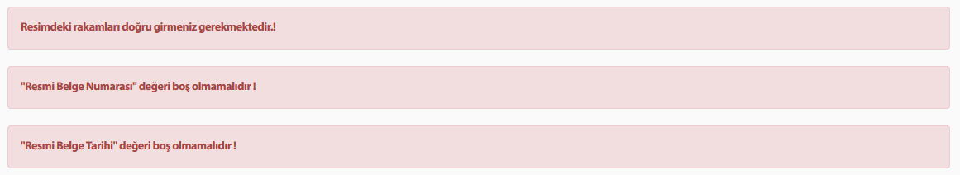

Bilgilerin tamamı doğru girildiğinde bulunan evraka ilişkin bilgiler gösterilir:

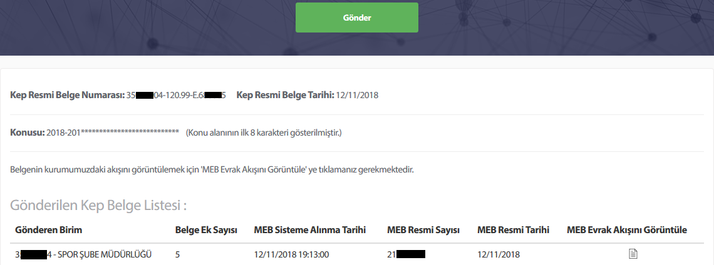

Evraka ilişkin akışı görüntülemek için aşağıdaki şekilde gösterilen butona tıklanır:

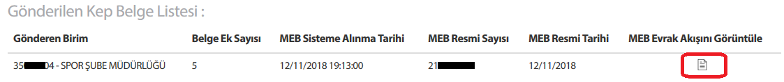

Açılan ekranda evrakın hangi aşamalardan geçtiği, hangi birimde, kimde olduğu ve işlem durumu ve zamanına ilişkin bilgiler görüntülenir.

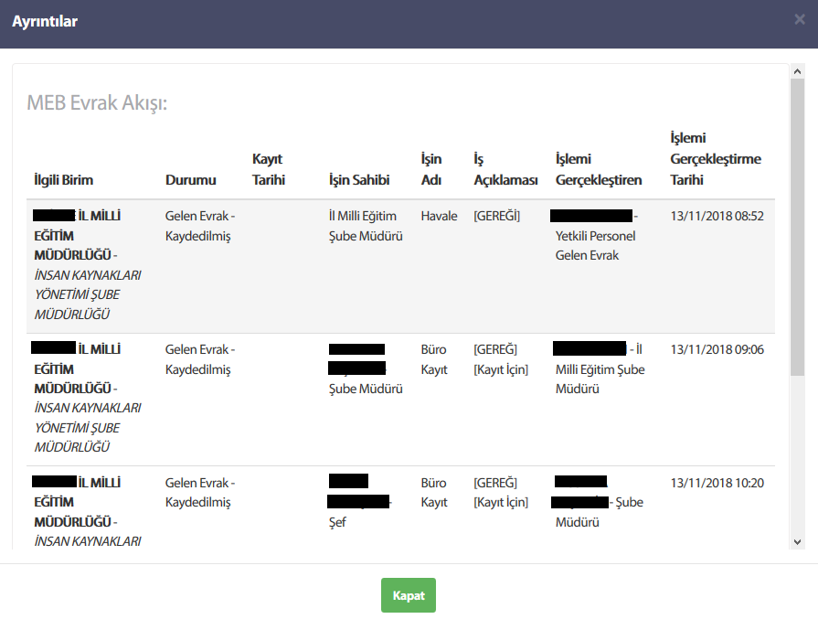

“İlgili Birim” evrakın hangi birimde olduğunu, ”İşin Sahibi” sütunu ise evrakın kimde olduğunu göstermektedir.

**Not:** Sorgulama işlemlerinde sorun yaşamanız halinde [Sıkça Sorulan Sorular](https://evraksorgu.meb.gov.tr/sss.html#MainContent3) bölümüne göz atınız.